

Informática Empresarial, sede Guanacaste

Curso de Administración de Base de Datos IF-5100

**Caso II**

**Manual**

Estudiante

Ruiz Sánchez Minor - B97027

Segura Rojas Jose Moisés - B97425

Taisigüe Álvarez Cris - B97785

Valdelomar Rojas Rachel - B98023

Vasquez Murillo Erick - B98334

Dávila Pérez Jose Pablo - B98944

Liberia

Junio del 2021

**Tabla de contenido**

Manual 3

Ejercicio 2 3

Insertar 3

Tabla provincia 3

Tabla Cantón 4

Tabla Distrito 6

Tabla Barrio 7

Tabla Profesión 8

Tabla Tipo de Teléfono 9

Tabla Teléfono 10

Tabla Persona 11

Tabla Asignación Jefes 12

Tabla Pagos 13

Eliminar 14

Tabla Asignación jefes 14

Tabla Persona 15

Tabla Teléfono 16

Tabla Profesiones 17

Tabla Tipo teléfono 18

Tabla Barrio 18

Tabla Distrito 20

Tabla Cantón 21

Tabla Provincia 23

Ejercicio 3 23

Tabla Persona 24

Tabla Asignación Jefes 25

Ejercicio 4 26

**Introducción**

El siguiente documento pretende explicar la metodología aplicada para la ejecución del segundo caso del curso de Administración de base de datos. Consigo aplicar la metodología de aprendizaje colaborativo para facilitar la repartición del ejercicio y consigo aportar al entendimiento grupal con el fin de lograr el objetivo principal. Todos los miembros del grupo deberán aportar en la elaboración de la evaluación para cumplir con este objetivo.

Se aplicará lo visto en clases, basándose en los recursos que el profesor nos ha

brindado como los videos de clase y las notas de clase.

Dado qué el ejercicio 1 no cuenta con un valor porcentual, se ha decidido realizar únicamente la explicación por video.

**Objetivo General**

Explicación de la metodología aplicada para la resolución del segundo caso del curso de Administración de Base de datos, asimismo la elaboración de un manual para un mejor entendimiento.

**Objetivo Específico**

1. Explicar el proceso las actividades de desarrollo que se realizaron para lograr con la meta.
2. Demostrar por medio el manual la ejecución del caso dos por medio de subtareas.
3. Ejemplificar por medio de imágenes los diferentes pasos a desarrollar para cada ejercicio.

# Manual

## Ejercicio 2

### Insertar

#### Tabla provincia

Antes de insertar, seleccionamos la tabla provincia para visualizar qué no cuenta con ningún elemento.

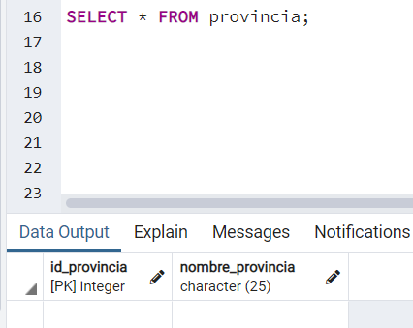

Para insertar, creamos la función con un nombre significativo y con sus respectivos atributos a los cuales deseamos ingresar. A continuación llamamos la función y pasamos por parámetros los datos a cambiar.

Para verificar, volvemos a seleccionar la tabla para verificar.

#### Tabla Cantón

Antes de insertar, seleccionamos la tabla cantón para visualizar qué no cuenta con ningún elemento.

## 

Para insertar, creamos la función con un nombre significativo y con sus respectivos atributos a los cuales deseamos ingresar en nuestro caso son los atributos id canton, id provincia y el nombre. A continuación llamamos la función y pasamos por parámetros los datos a cambiar.

Para verificar, volvemos a seleccionar la tabla para verificar.

#### 

#### 

#### 

#### 

#### 

#### 

#### Tabla Distrito

Para insertar, creamos la función con un nombre significativo y con sus respectivos atributos a los cuales deseamos ingresar en nuestro caso son los atributos id distrito, id cantón, id provincia y el nombre. A continuación llamamos la función y pasamos por parámetros los datos a cambiar.

Para verificar, volvemos a seleccionar la tabla para verificar.

## 

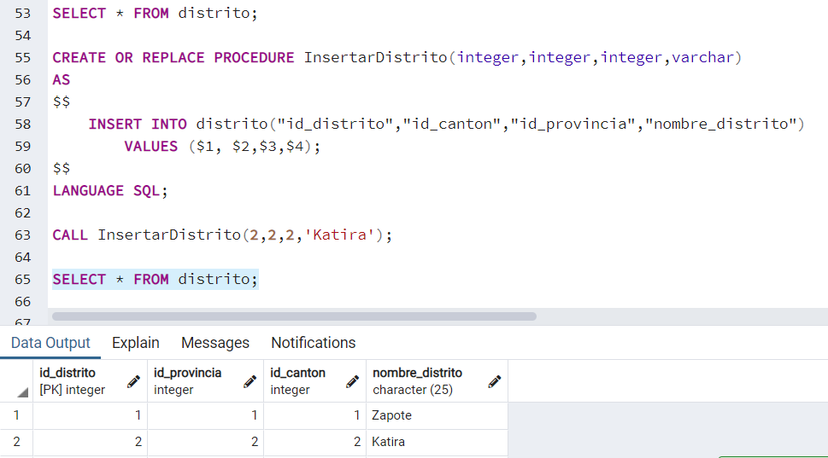

#### Tabla Barrio

Para insertar, creamos la función con un nombre significativo y con sus respectivos atributos a los cuales deseamos ingresar en nuestro caso son los atributos id barrio, id distrito, id cantón, id provincia y el nombre. A continuación llamamos la función y pasamos por parámetros los datos a cambiar.

Para verificar, volvemos a seleccionar la tabla para verificar. 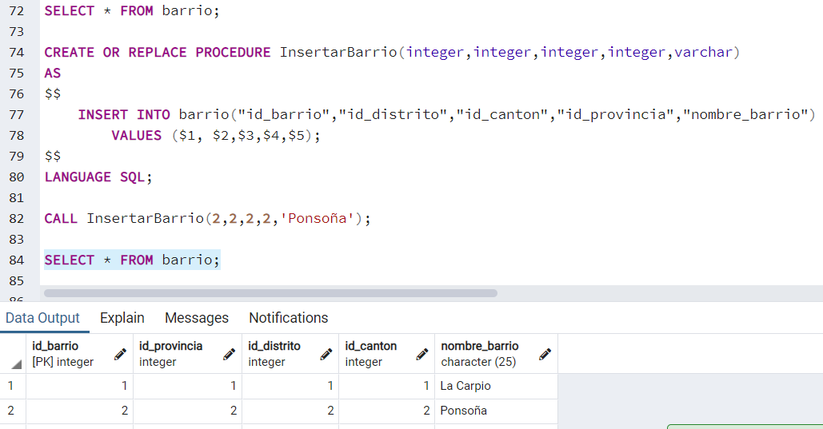

#### 

#### 

#### 

#### 

#### 

#### 

#### 

#### 

#### 

#### Tabla Profesión

Antes de insertar, seleccionamos la tabla profesión para visualizar qué no cuenta con ningún elemento.

## 

Para insertar, creamos la función con un nombre significativo y con sus respectivos atributos a los cuales deseamos ingresar en nuestro caso son los atributos id profesión, nombre profesión. A continuación llamamos la función y pasamos por parámetros los datos a cambiar.

Para verificar, volvemos a seleccionar la tabla para verificar.

#### Tabla Tipo de Teléfono

Antes de insertar, seleccionamos la tabla tipo de teléfonos para visualizar qué no cuenta con ningún elemento.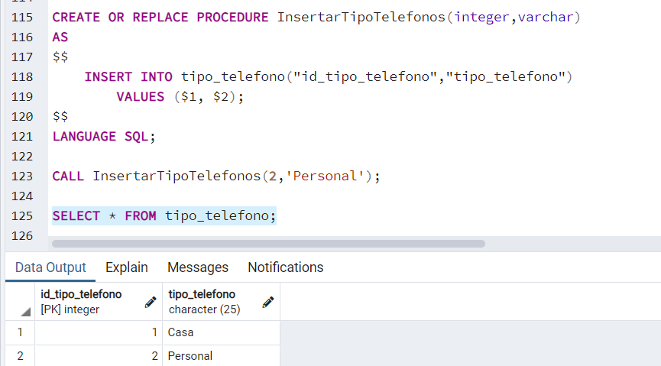

Para insertar, creamos la función con un nombre significativo y con sus respectivos atributos a los cuales deseamos ingresar en nuestro caso son los atributos id tipo teléfono, tipo teléfono. A continuación llamamos la función y pasamos por parámetros los datos a cambiar.

Para verificar, volvemos a seleccionar la tabla para verificar.

#### Tabla Teléfono

Antes de insertar, seleccionamos los teléfonos para visualizar qué no cuenta con ningún elemento.

## 

Para insertar, creamos la función con un nombre significativo y con sus respectivos atributos a los cuales deseamos ingresar en nuestro caso son los atributos cédula, id tipo teléfono y el número. A continuación llamamos la función y pasamos por parámetros los datos a cambiar.

Para verificar, volvemos a seleccionar la tabla para verificar.

#### Tabla Persona

Para insertar, creamos la función con un nombre significativo y con sus respectivos atributos a los cuales deseamos ingresar en nuestro caso son los atributos cédula, nombres, apellidos, salario, señas exactas, etc. A continuación llamamos la función y pasamos por parámetros los datos a cambiar.

Para verificar, volvemos a seleccionar la tabla para verificar.

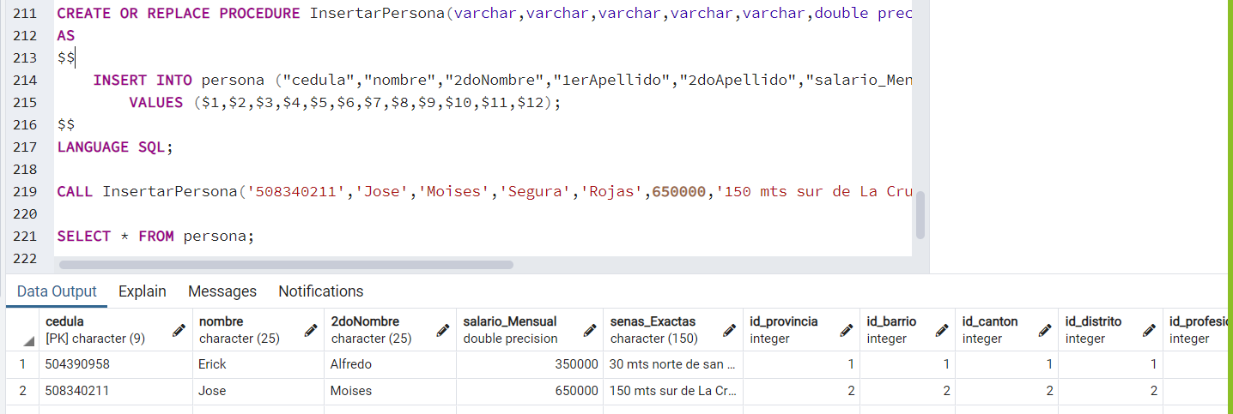

#### Tabla Asignación Jefes

Para insertar, creamos la función con un nombre significativo y con sus respectivos atributos a los cuales deseamos ingresar en nuestro caso son los atributos cédula empleados e id feje, nombres, apellidos, salario, señas exactas, etc. A continuación llamamos la función y pasamos por parámetros los datos a cambiar.

Para verificar, volvemos a seleccionar la tabla para verificar.

## 

#### 

#### 

#### 

#### 

#### 

#### Tabla Pagos

Para insertar, creamos la función con un nombre significativo y con sus respectivos atributos a los cuales deseamos ingresar en nuestro caso son los atributos cédula, id pago, pago mensual, deducción CSS, horas laboradas, etc. A continuación llamamos la función y pasamos por parámetros los datos a cambiar.

Para verificar, volvemos a seleccionar la tabla para verificar.

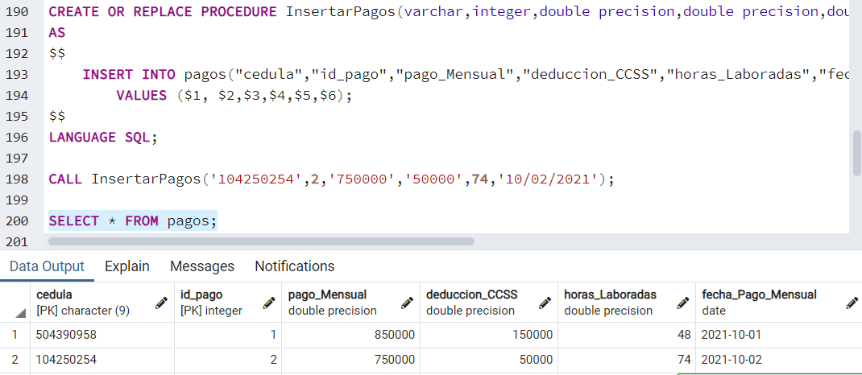

### 

### 

### 

### 

### 

### 

### 

### Eliminar

#### Tabla Asignación jefes

Antes de eliminar, seleccionamos la tabla para visualizar qué los campos antes de eliminar uno de ellos.

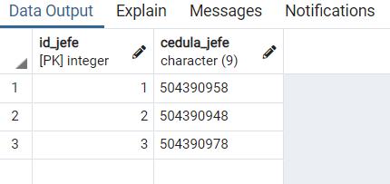

Como se puede observar se eliminó el registro número 3.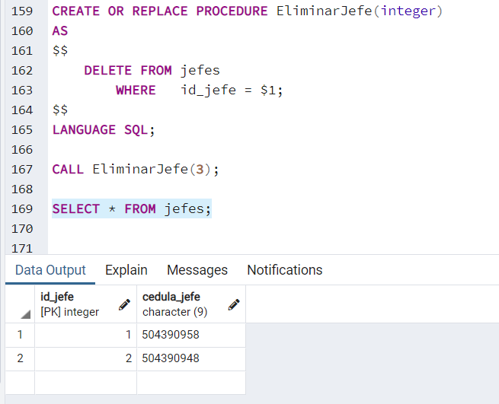

#### Tabla Persona

Antes de eliminar, seleccionamos la tabla para visualizar qué los campos antes de eliminar uno de ellos.

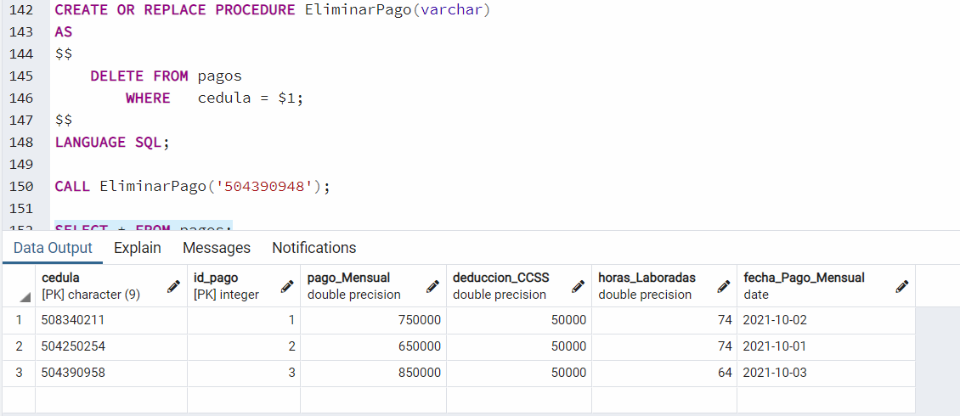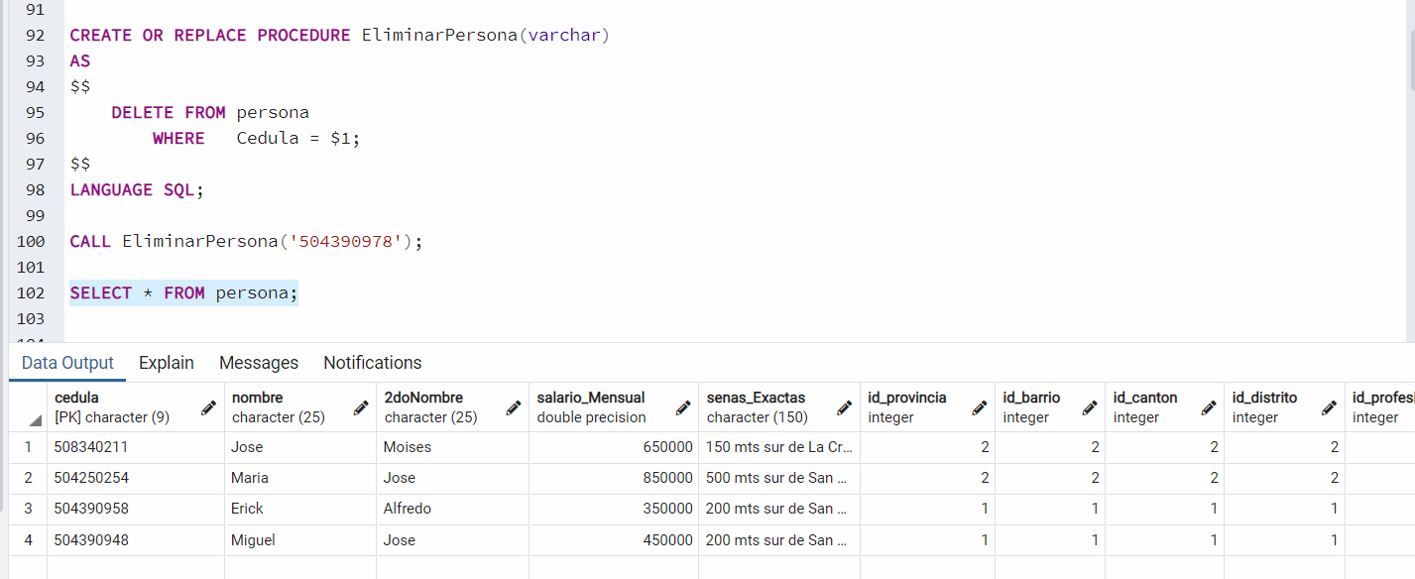

Como se puede observar se eliminó el registro número 4.

#### Tabla Teléfono

Como se puede observar se eliminó el registro número 3. El cual se puede visualizar en la sección de insertar.

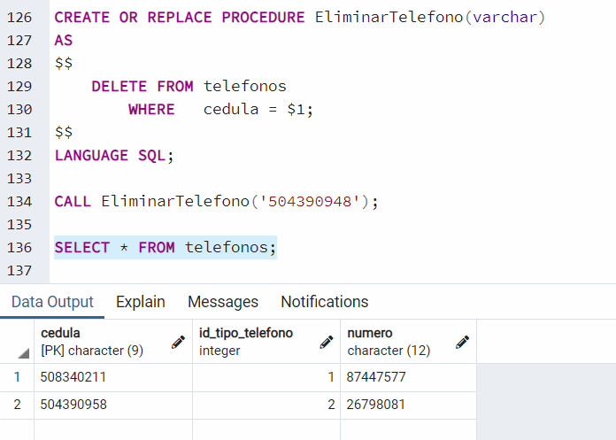

#### Tabla Profesiones

Como se puede observar se eliminó el registro número 3. El cual se puede visualizar en la sección de insertar.

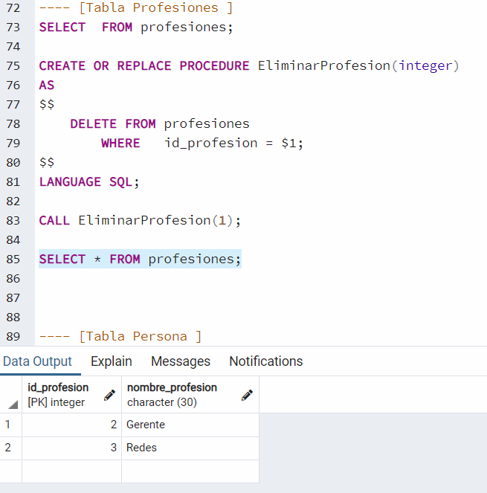

#### Tabla Tipo teléfono

Como se puede observar se eliminó el registro número 1. El cual el de casa.

#### Tabla Barrio

Antes de eliminar, seleccionamos la tabla para visualizar qué los campos antes de eliminar uno de ellos.

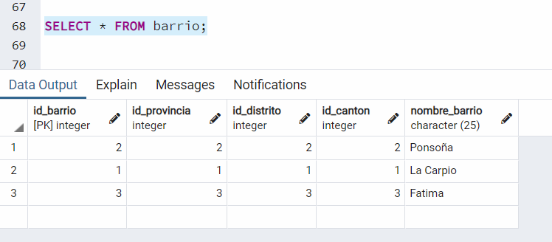

Como se puede observar se eliminó el registro número 3.

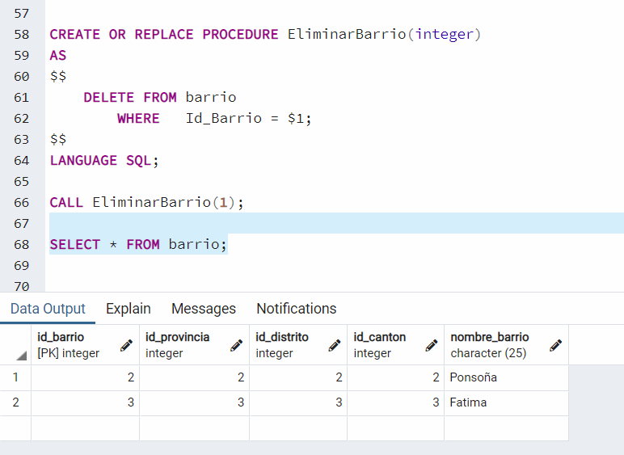

#### 

#### 

#### 

#### Tabla Distrito

Como se puede observar se eliminó el registro número 3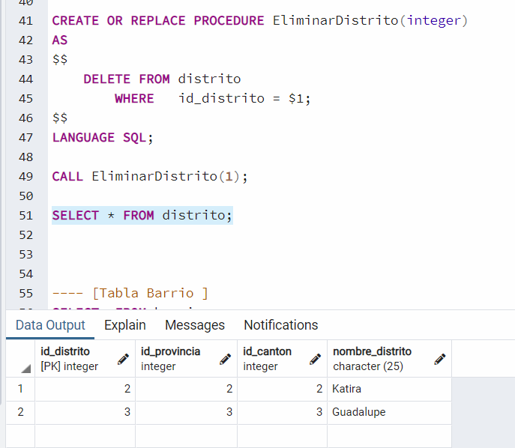

#### 

#### 

#### 

#### 

#### Tabla Cantón

Como se puede observar se eliminó el registro número 3

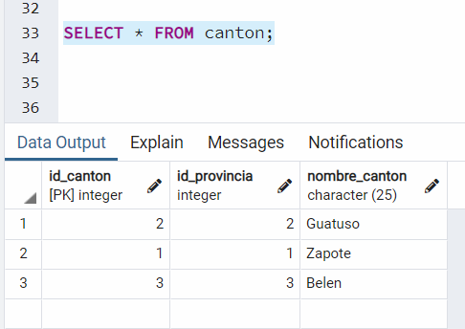

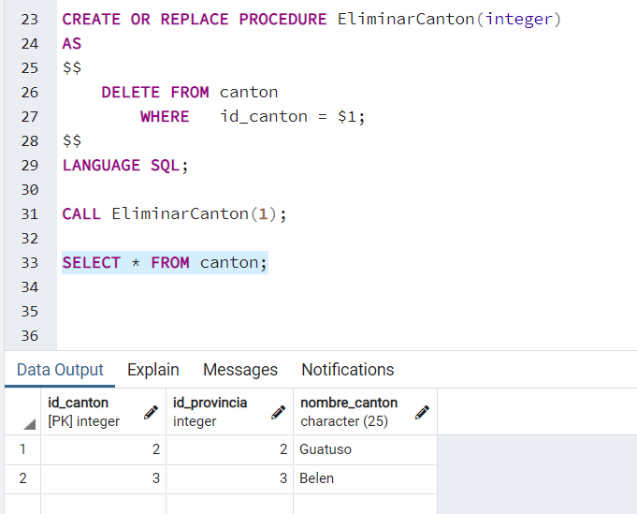

#### Tabla Provincia

Como se puede observar se eliminó el registro número 1 el cual era San Jose.

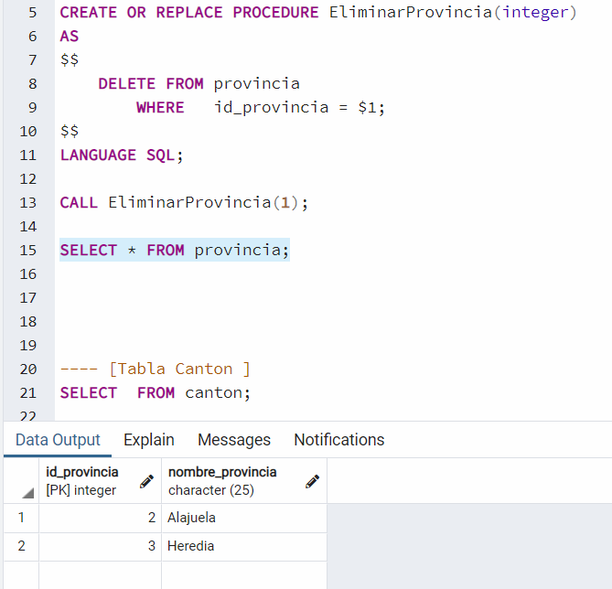

## 

## Ejercicio 3

#### Tabla Persona

Como se puede observar se crea la función para actualizar la tabla persona con los atributos de nombres, apellidos, salario mensual, id provincia, id cantón, id distrito, id barrio y señas exactas.

## 

Aquí se puede observar qué se actualiza el registro número 2

#### 

#### 

#### 

#### 

#### 

#### 

#### Tabla Asignación Jefes

Como se puede observar se crea la función para actualizar la tabla Asignación de jefes con los atributos de id jefe y cédula de empleado.

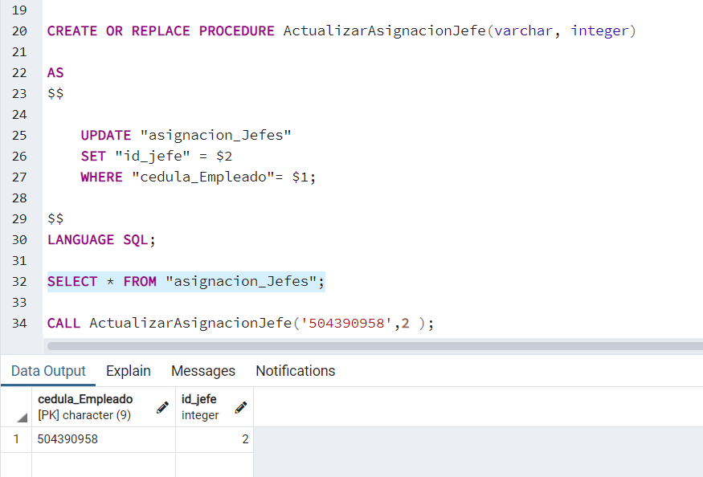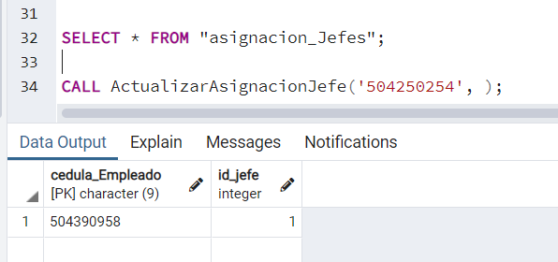

## 

## Ejercicio 4

Para lograr visualizar el total de personas que se encuentran ingresadas en la base de datos, se utilizará el comando **SELECT * FROM “Total_Personas”** y de esta manera se podrá crear la vista de todas las personas como se muestra en la siguiente imagen.

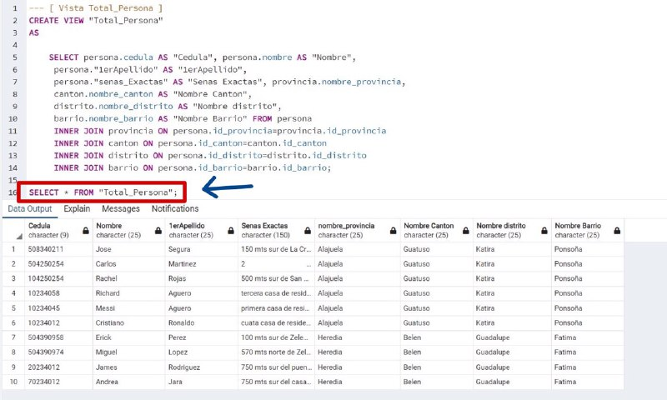

Pero, para crear la vista de la tabla solo jefes con sus respectivos atributos únicamente utilizamos el comando **SELECT *FROM “Solo_Jefes”**  y de esta manera se nos mostrará todos los jefes que se encuentran almacenados en la base de datos.Como se representa en la imagen próxima.

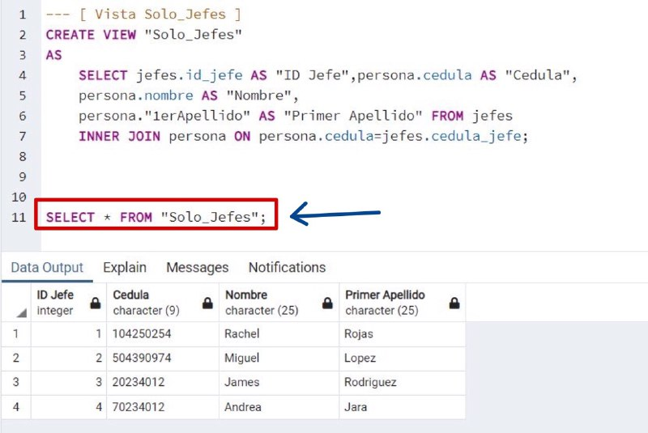

Como último tendremos el comando **SELECT * FROM “Subalternos”** con el cual se podrá visualizar todos los subalternos que se encuentran almacenados en la base de datos al igual sus atributos mostrarán cuales son sus respectivos jefes. Como en el siguiente ejemplo.



 